VIAJE MURCIA – CARTAGENA
1-4 de abril 2014

Día 1
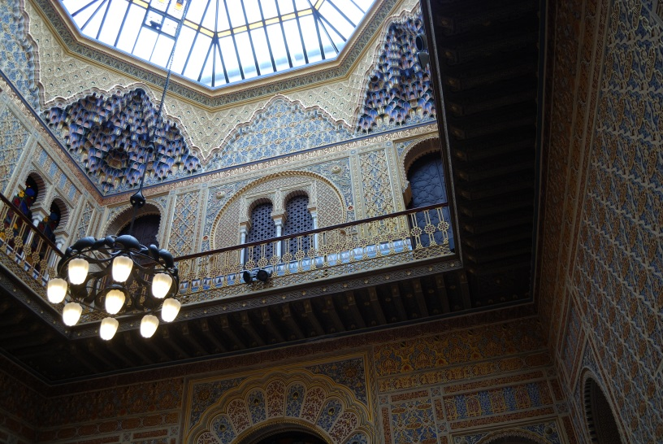
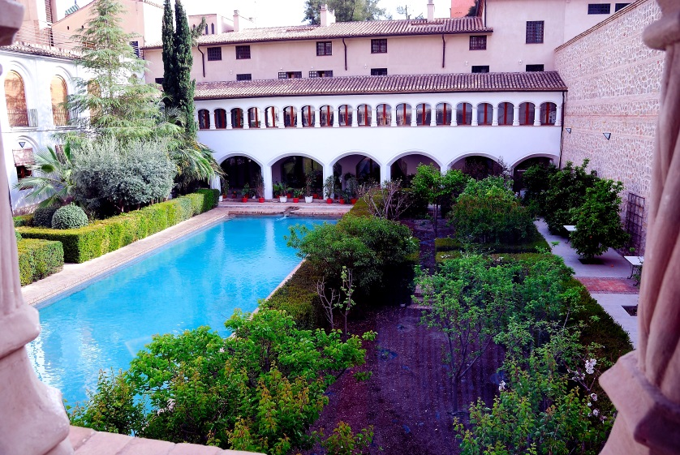
Salimos del Paseo de Moret 1 a las 9.40h, con retraso, debido a la indisposición de uno de los pasajeros que tuvo que quedarse. El día está nublado, hacemos una parada técnica a las 11.40h y salimos a las 12.10h para Murcia llegando al Hotel Arcos de S. Juan, situado en el centro, a las14.45h pasando directamente al comedor, la comida ha estado bien. Después de la comida recogemos las maletas del autobús y nos subimos a las habitaciones. Después de un pequeño descanso nos viene a recoger la guia, Puri, que nos acompañara en todo el viaje. Empezamos la visita a Murcia por la calle Platería para ver el Convento de las Clarisas construido sobre un palacio árabe anterior a la Alhambra, visitamos también el Museo del convento que contiene algunas obras muy importantes como es una Inmaculada y en especial el Cristo de Salcillo. A continuación vamos a visitar uno de los edificios más emblemáticos de la Ciudad, el Casino, que contiene una mezcla de diferentes estilos. Tiene una bonita biblioteca y un magnifico salón de baile con 5 arañas de cristal además de otras salas de esparcimiento para los socios. El cerramiento de la galería es de hierro y cristal.

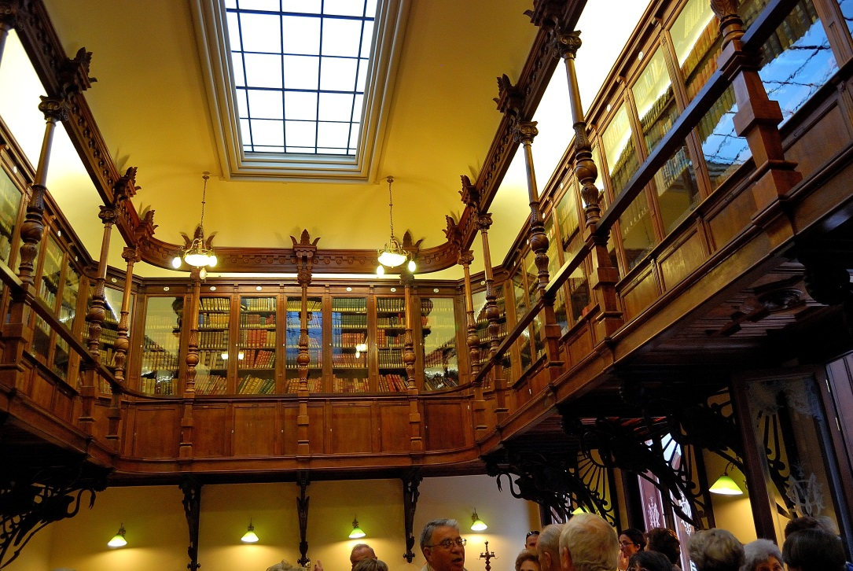

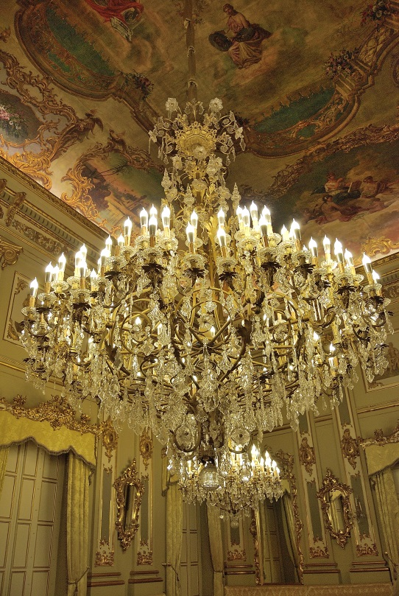

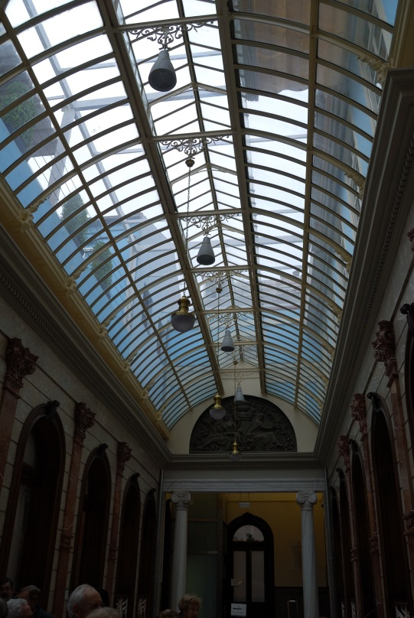

A continuación vamos a ver la fachada del Teatro Romea y la Plaza de las Flores y pasemos por las calles típicas, llegamos al Hotel a las 20.30h cenando a las 21h. la cena ha sido de platos típicos de la región.
Día 2
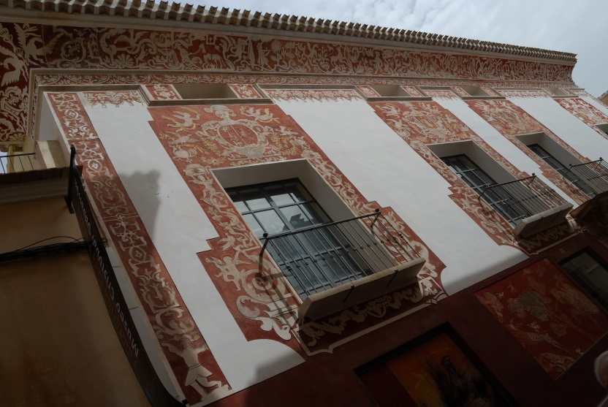
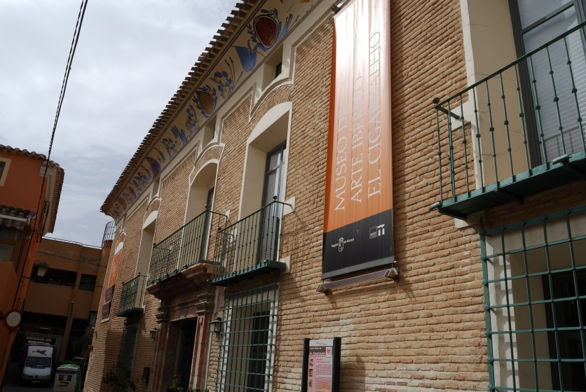
Salimos a las 9 con dirección a Mula adonde llegamos a las 10h. Visitamos el Museo de Arte Ibérico “El Cigarralejo” donde después de una introducción a la visita nos repartimos en tres grupos para la visita del Museo. En él se contempla una importante colección de objetos y materiales arqueológicos del periodo ibérico (siglos IV-I a.C) del complejo de “El Cigarralejo”. Fue donado por el Ingeniero de Caminos D. Emérito Cuadrado Díaz padre de Teresa esposa de nuestro compañero Juan Manuel Nicolás.

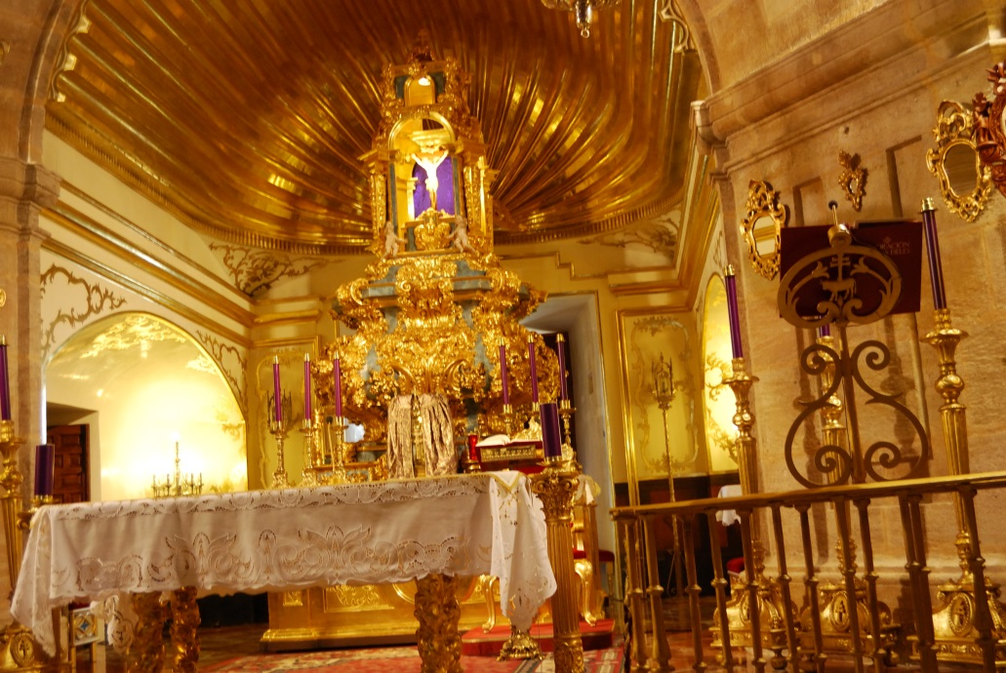
Terminamos la visita a las 11.40h y después de un pequeño recorrido por el entorno del Museo tomamos el autobús a las 12h para dirigirnos a Caravaca de la Cruz adonde llegamos a las 12.45h, tomamos el tren turístico que nos sube al Castillo donde se encuentra el Santuario de la Vera Cruz .esta ciudad es referencia del culto católico, ya que desde 1998 está catalogada como una de las cinco ciudades santas al disponer del privilegio de celebrar el Año Jubilar cada 7 años concedido por Juan Pablo II, el primero se celebró en 2003 con la asistencia del Cardenal Ratzinguer posteriormente el Papa Benedicto XVI. Nos dirige la palabra el Rector de la Basílica dándonos a continuación a besar la reliquia de la Vera Cruz.
El Santuario se situa en la Basilica de la Vera Cruz tiene panta de cruz latina y la fachada principal realizada con marmoles de la zona es uno de los mejores ejemplares barrocos de Murcia declarada Monumento Histórico-Artistico Nacional.
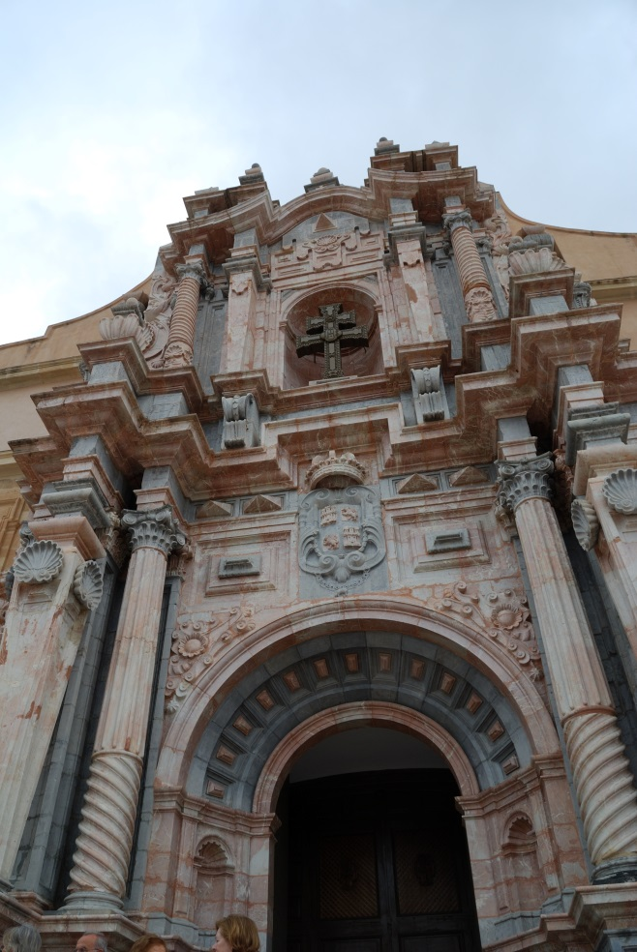
Volvemos a tomar el tren turístico que nos hace una parada de 15 minutos en la ciudad para realizar las compras típicas para llevarnos a continuación al autobús saliendo a las 14.25h hacia el restaurante Torreón de las Fuentes ubicado en el paraje natural denominado las Fuentes del Marqués.
Comemos bien y a su término damos un paseo por el paraje natural Fuentes del Marqués lugar en el cual surgen unas fuentes de agua cristalinas que recorren el paraje.
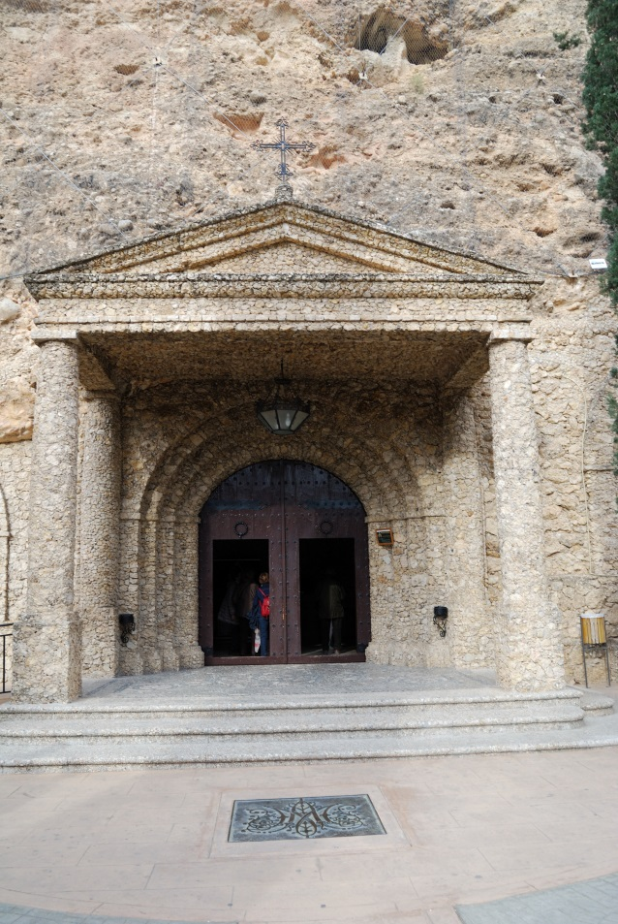
Volvemos al autobús para salir a las 17.45h hacia el Santuario de la Virgen de la Esperanza adonde llegamos a las 18.20.

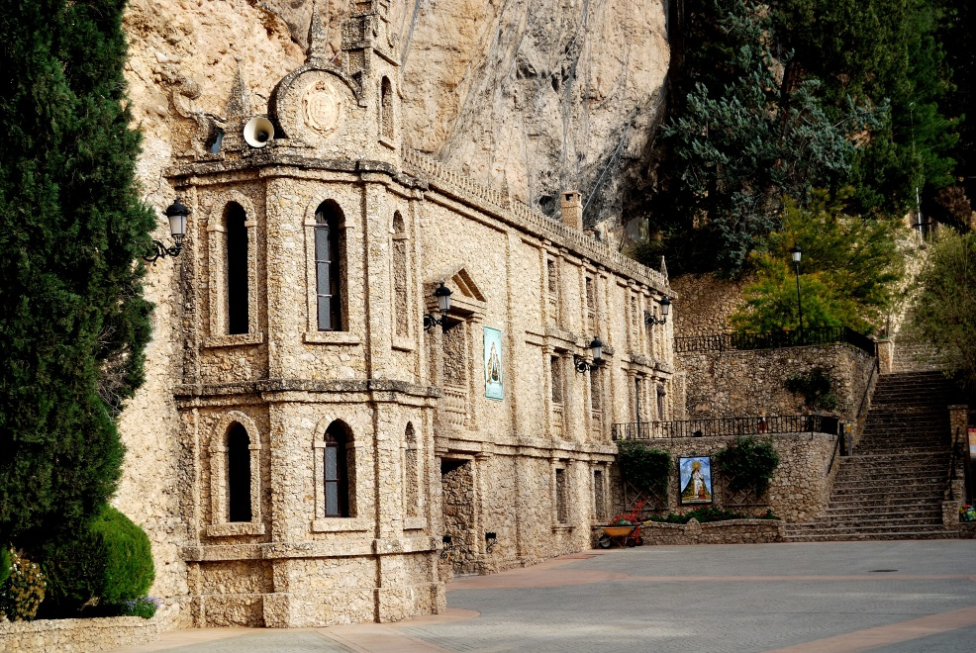

El Santuario se encuentra situado bajo una roca y al lado del Rio Segura en un paisaje natural hermoso.

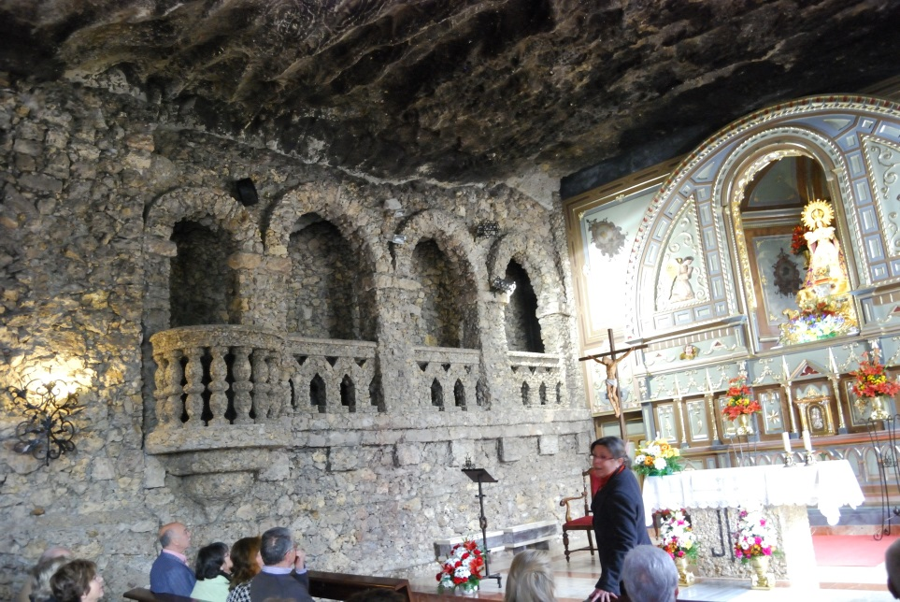

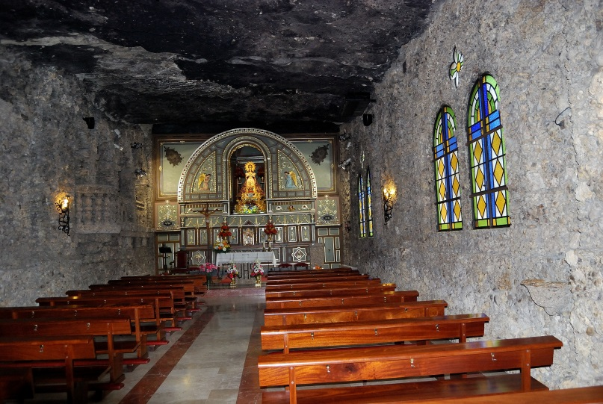
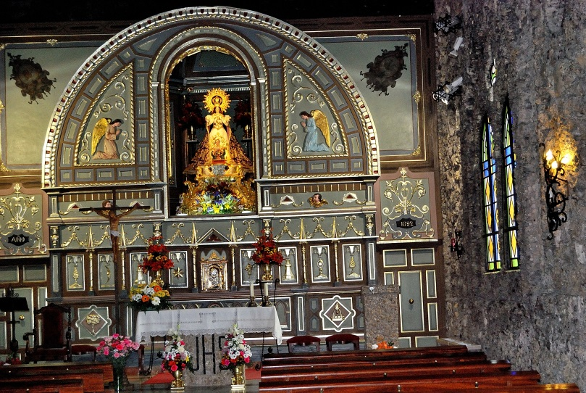

Salimos a las 19.10h llegando al Hotel a las 20.20h, bajamos a cenar a las 21h. La cena

es buena y animada por el futbol.

Día 3
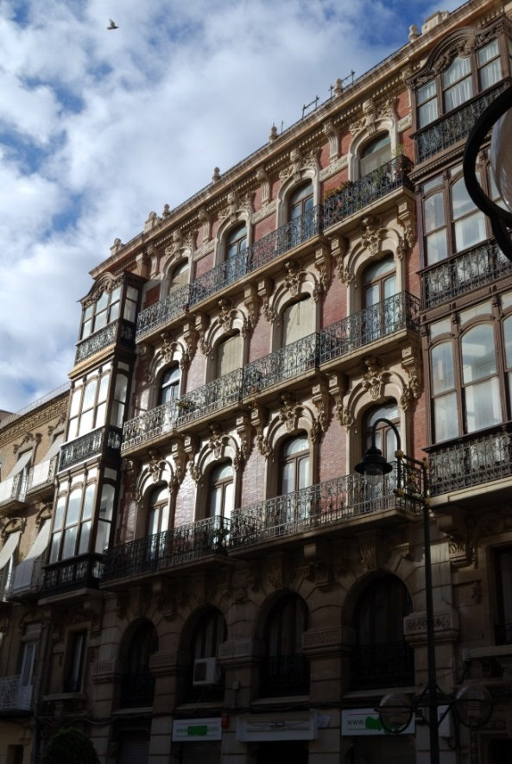
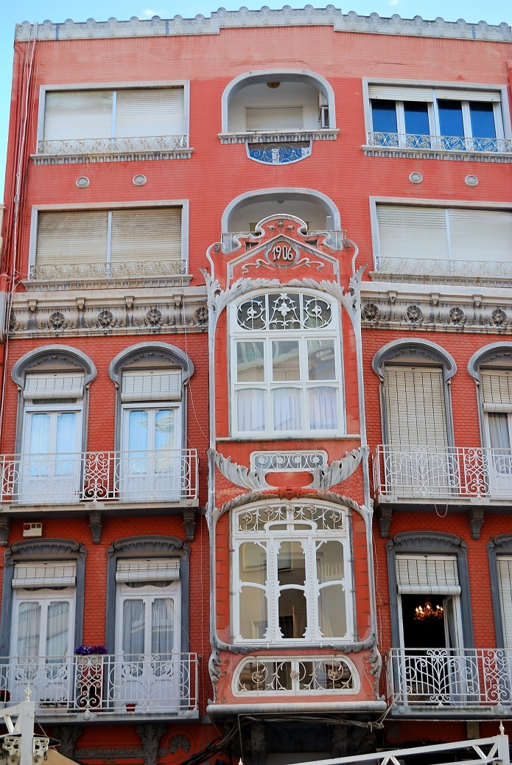
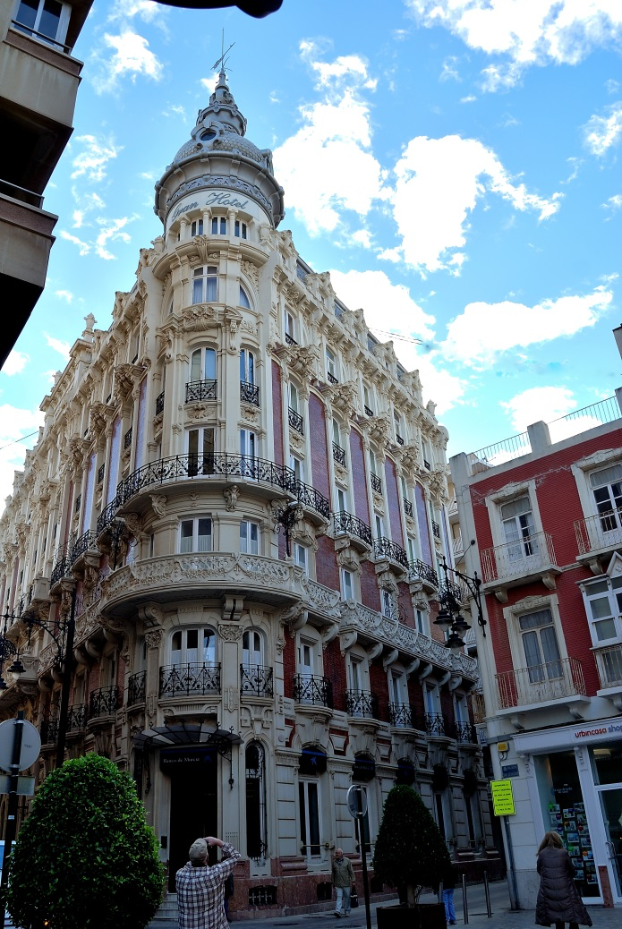
Día con nubes y claros. Salimos a las 9h. hacia Cartagena adonde llegamos a las 9.40h. Iniciamos el recorrido por la calle del Carmen viendo la fachada de la Iglesia de los Carmelitas, bonitas casa modernistas, casa Pedreño con ménsulas y mascarones y una bonita balaustrada en la parte alta, en la calle Mayor vemos el Casino y al lado la Casa de Cervantes que es preciosa.
A las 10.40h iniciamos la visita al Museo y Teatro Romano, nos recibe la directora que nos hace una exposición de los trabajos realizados para la recuperación del Teatro y la instalación del Museo, a continuación realizamos una visita por nuestra cuenta de una hora de duración aproximadamente, a la salida tenemos tiempo libre hasta las 12h para tomarnos algo o realizar compras.

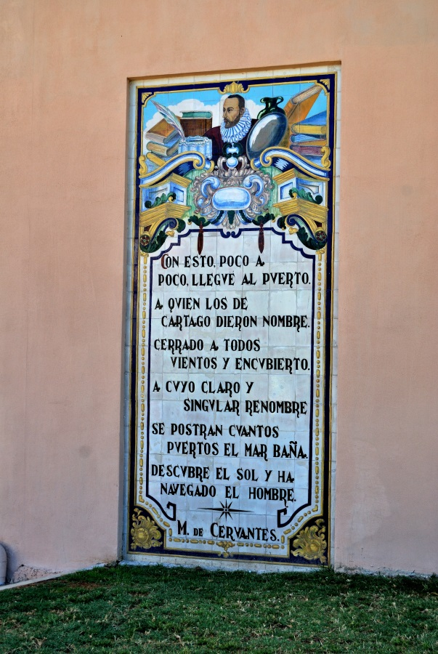
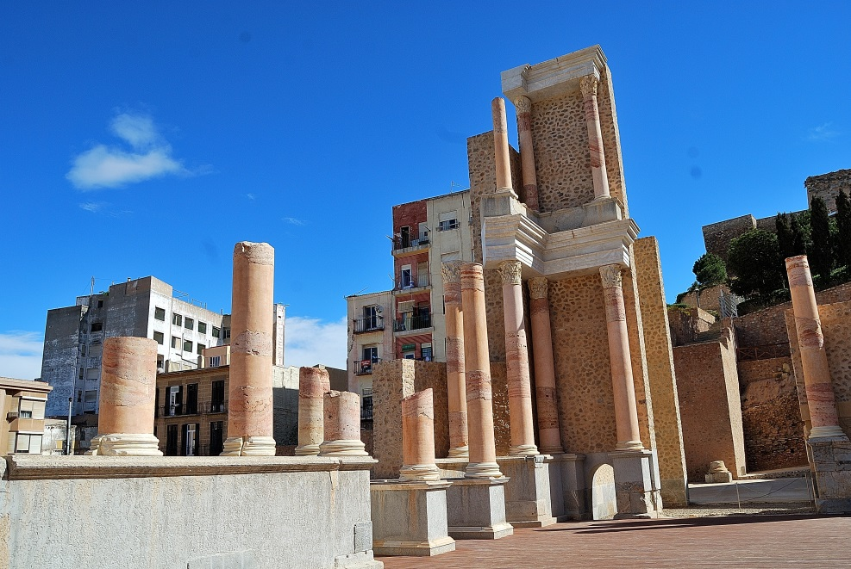
Vemos a continuación la fachada del Ayuntamiento y nos vamos dando un paseo por el puerto al Museo donde está instalado el submarino de Isaac Peral
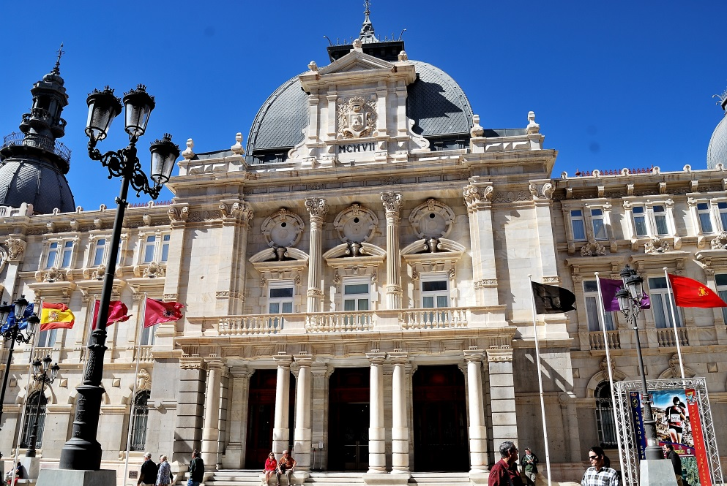
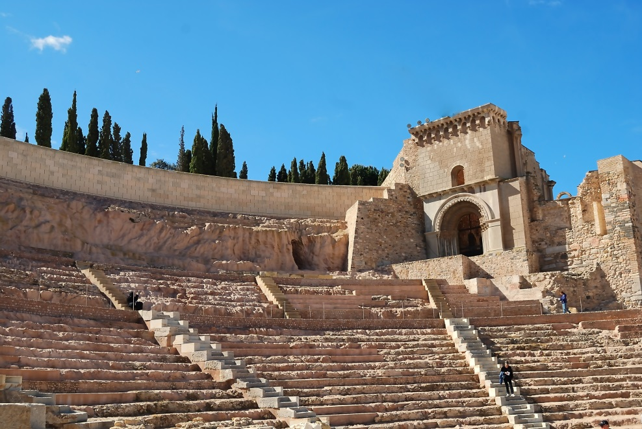
A las 13.15h cogemos el autobús para ir a comer un Caldero en la Bahía de Portman en el restaurante Casa Cegarra, el arroz estuvo muy bueno.
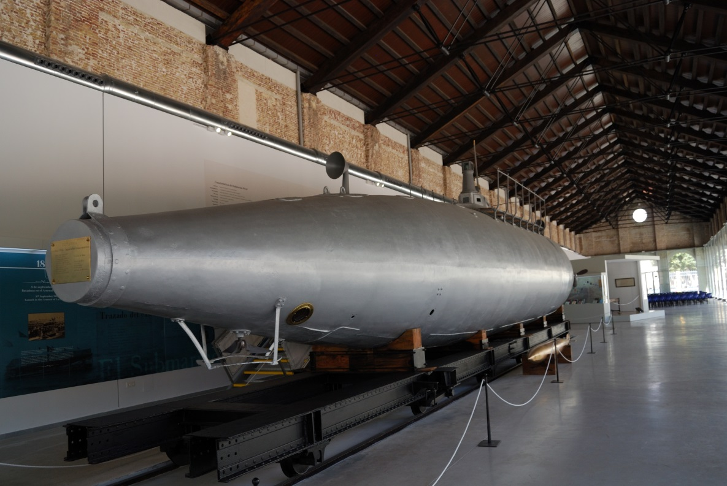

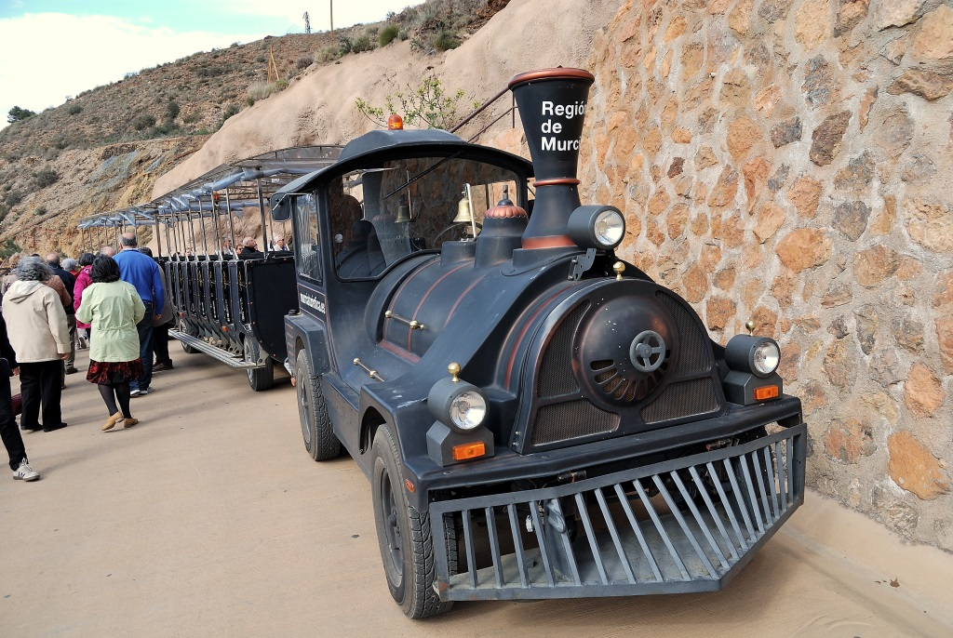
Salimos a las 16.10h para ir a visitar una mina. Paramos en la Unión en donde un grupo de personas se queda ya que la visita a la mina presenta cierta dificultad de movilidad. La mina denominada “Agrupa Vicenta” es una antigua mina de estaño que ha sido musealizada y acondicionada para la visita del público con una extensión de 4000m² y a 80m. de profundidad. Empezamos la visita a las 16.45h con un audiovisual y a continuación tomamos un trenecillo que nos sube a la entrada de la mina.
Nos dividimos en dos grupos para facilitar la visita y después de ponernos los cascos que nos sientan estupendamente bajamos a la mina, la visita es guiada, la guia es muy buena, la visita es muy interesante ya que nos da una idea del trabajo de los mineros. Acabamos la visita a las 18.45h y tomamos de nuevo el trenecillo para bajar al autobús.

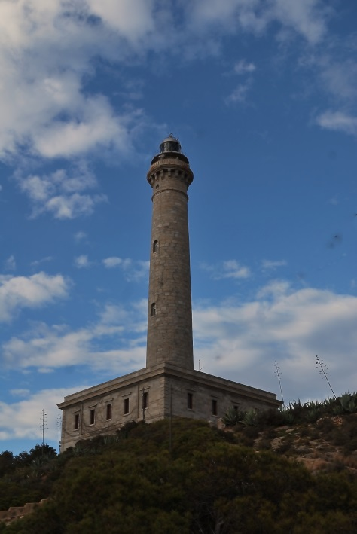
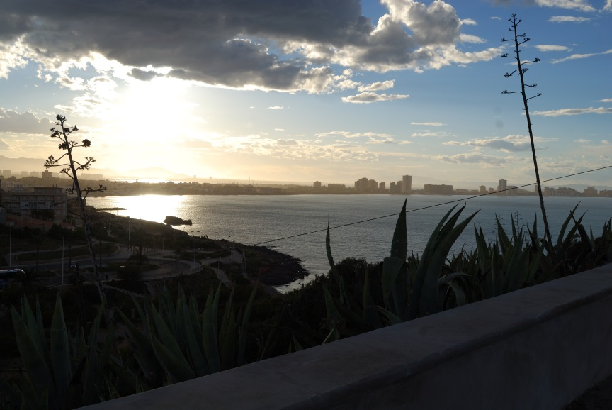
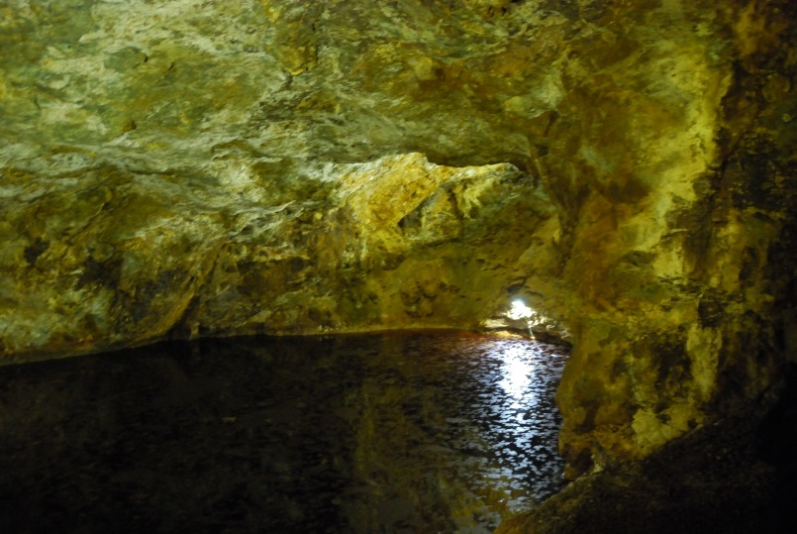
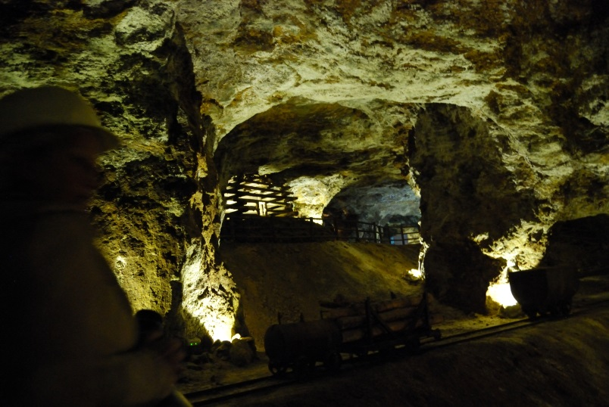
Recogemos en la Unión al grupo que se había quedado y nos vamos hacia el Cabo de Palos adonde llegamos a las 19.30, damos una pequeña vuelta para ver las bonitas vistas y a las 19.50 salimos de vuelta a Murcia adonde llegamos a las 21h, justo para cenar.

Día 4
Hace un día precioso. A las 9.45h viene a buscarnos Puri para ir a visitar el Museo de Salcillo. Entramos a las 10.10h y la visita es un poco caótica, muchos grupos y también niños pequeños. Solo podemos ver los magníficos pasos que procesionan, los belenes tanto el tradicional de Salcillo como el napolitano no podemos verlos pues están haciendo obras para su instalación, terminamos la visita a las 11.30h y nos vamos a visitar la Catedral visitando previamente el patio y la escalera del Palacio Episcopal,

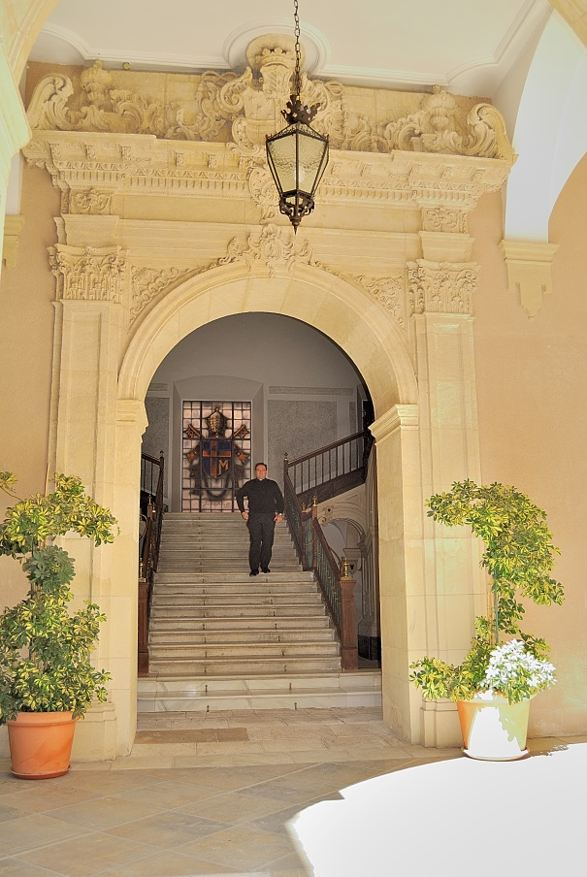
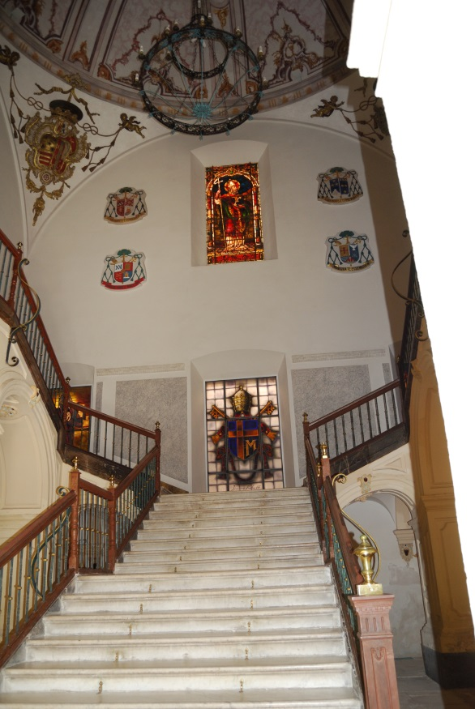
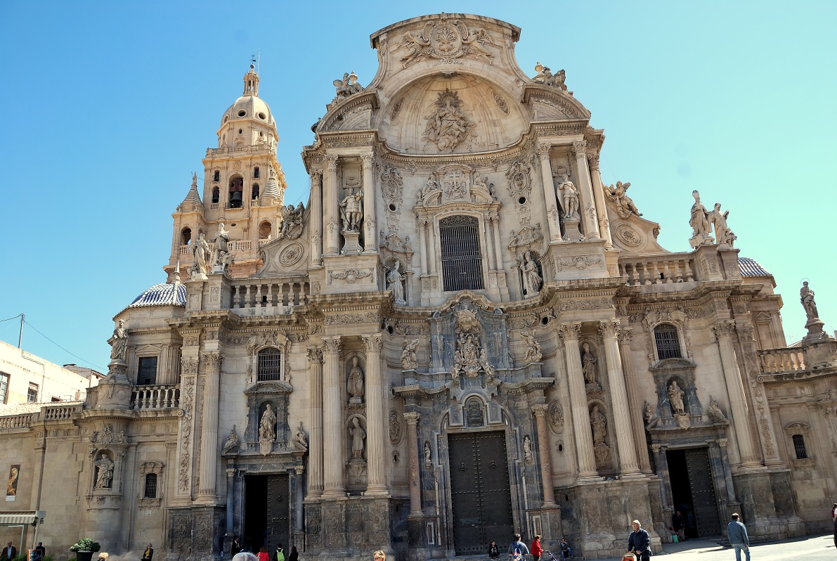
a continuación empezamos la visita de la Catedral empezando por su exterior que presenta una magnifica fachada principal de estilo barroco, a continuación entramos

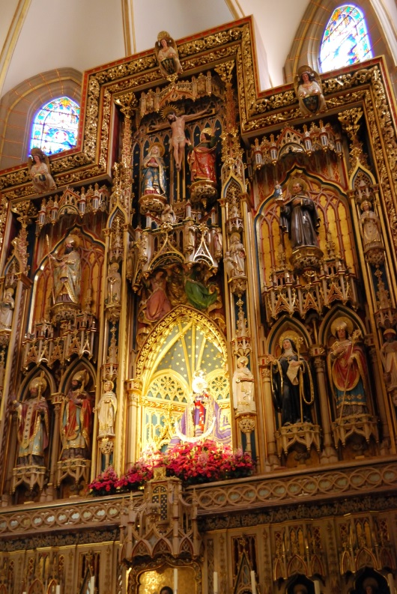
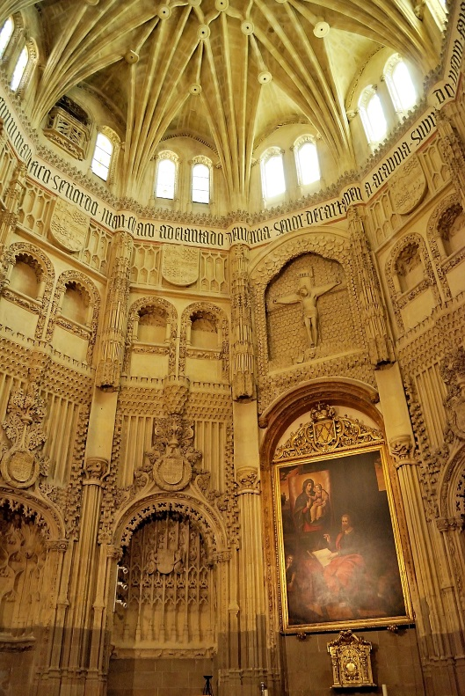
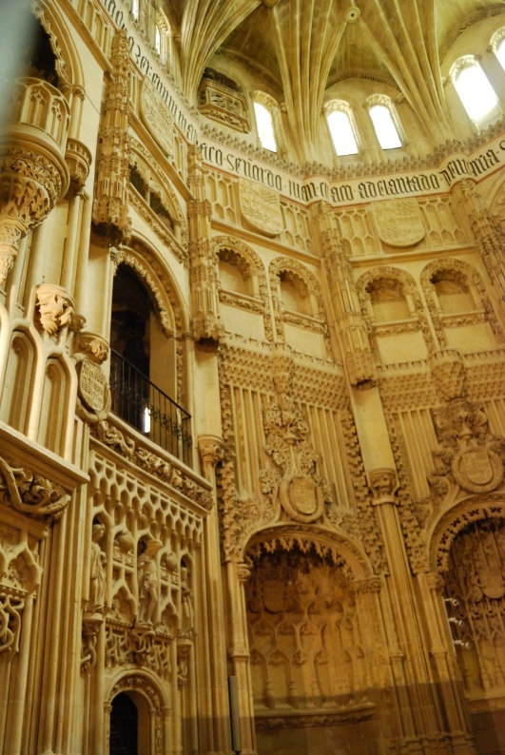
en la Catedral y damos una vuelta por su interior destacando las capillas de los Vélez y Junterones con una explicación muy detallada de nuestra guia, ya en el exterior vemos la torre de 93m de altura y diferentes partes de su exterior
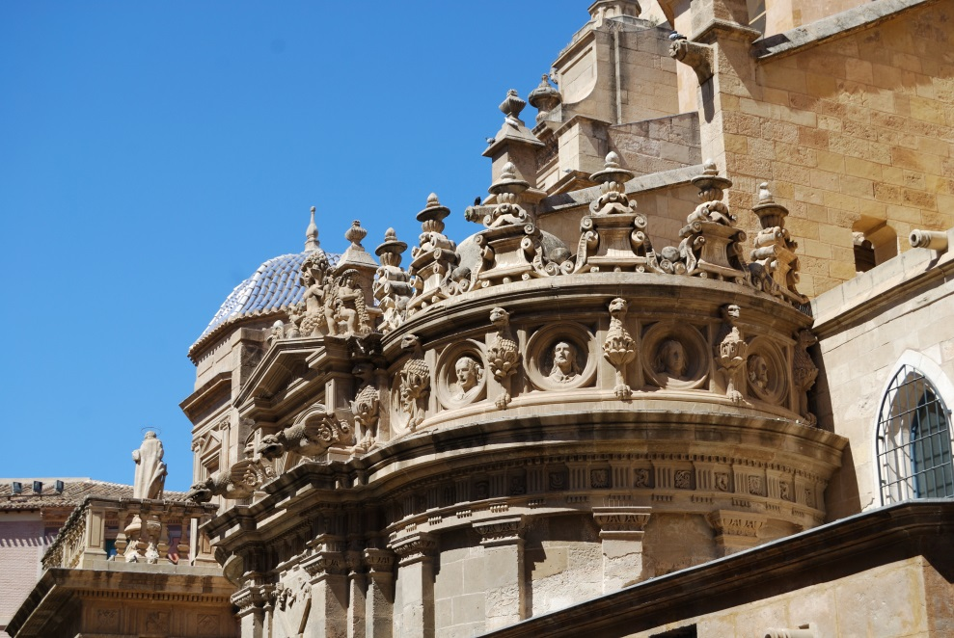
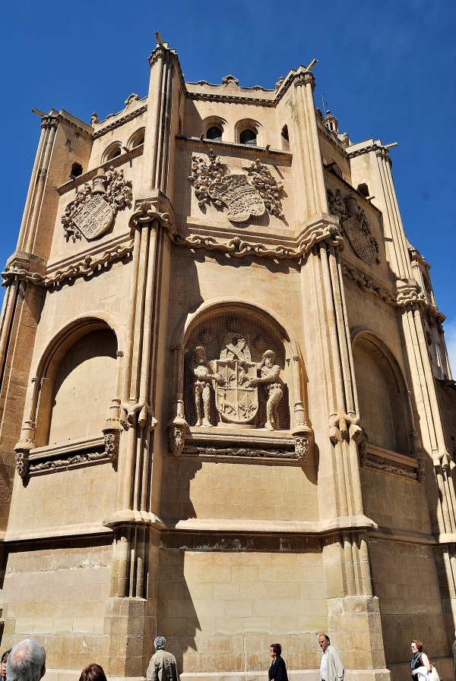
Volvemos al Hotel a comer a las 13.30h y a las 15.45h salimos hacia Madrid. Hacemos una parada técnica de 45m. llegando a Madrid a las 21.20h. Ha sido un viaje en el que hemos visto cosas interesantes, nos ha acompañado el tiempo y hemos tenido unos magníficos guias.

